**PEMANFAATAN BIJI KARET SEBAGAI INOVASI PRODUK OLAHAN PANGAN KERIPIK BIJI GETAH (KEBITAH) DI DESA MALUNGAI**

**Jumrodah1, Nopy Ramadani2,Rahmanisa Munawaroh3,Umiyati Wahidahtu Rohmah4, Istika Linada Andini5, Nabelia Amanda6**

1IAIN Palangka Raya

Alamat Korespondensi : Komplek Islamic Centre, Jl. G. Obos, Telp: +62 (0) 5363239447

IAIN Palangka Raya

E-mail: 1)[jumrodah@iain-palangkaraya.ac.id](mailto:jumrodah@iain-palangkaraya.ac.id), 2)[nopyramadani@gmail.com](mailto:nopyramadani@gmail.com), 3)[rahmaanisamunawaroh15@gmail.com](mailto:rahmaanisamunawaroh15@gmail.com), 4)[Umiyatiumiyati419@gmail.com](mailto:Umiyatiumiyati419@gmail.com),5)[istikalinada07@gmail.com](mailto:istikalinada07@gmail.com), 6)[nabeliaamanda10@gmail.com](mailto:nabeliaamanda10@gmail.com)

## Abstrak

*Desa Malungai merupakan salah satu desa yang terletak didaerah kecamatan Gunung Timang Kabupaten Barito Utara, dimana desa Malungai ini sendiri mempunyai suatu komoditas yakni biji karet. Selama ini biji karet dianggap sebagai limbah yang kurang bermanfaat, karena ada berbagai dampak yang terkandung didalam biji karet sendiri, selain itu biji karet juga bisa menjadi hama bagi pohon karet yang sudah dewasa. Dengan ini maka, sangat dianggap penting untuk melaksanakan program pengabdian kepada masyarakat desa Malungai terkait bagaimana cara memnafaatkan biji karet ini supaya bisa menghasilkan suatu wawasan dan pengetahuan bahkan mampu dijadikan sebagai olahan produk makanan yang nantinya akan bernilai ekonomis. Dalam pengabdian program pemanfaatan biji karet ini dilakukan dengan beberapa proses tahapan yaitu: sosialisasi dan penyuluhan, dimana kegiatan ini beroirentasi mengenalkan secara spesifik dari awal hingga biji karet bisa menjadi produk olahan makanan yang bernilai ekonomis. Kegiatan pengabdian kepada masyarakat ini diharapkan mampu memberikan suatu keuntungan kepada pihak masyarakat baik dari segi wawasan dan pengetahuan mengenai manfaat biji karet ataupun tindak lanjut masyarakat dalam mengolah biji karet sebagai produk olahan makanan yang bisa bernilai eonomis dan berpeluang sebagai usaha rumahan.*

***Abstract***

### Malungai Village is one of the villages located in the Gunung Timang sub-district, North Barito Regency, where Malungai village itself has a commodity, namely rubber seeds. So far, rubber seeds have been considered as less useful waste, because there are various impacts contained in the rubber seeds themselves, apart from that, rubber seeds can also be a pest for mature rubber trees. With this, it is considered very important to carry out a community service program for the Malungai village community regarding how to use these rubber seeds so that they can produce insight and knowledge and can even be used as processed food products which will later have economic value. In this program, the utilization of rubber seeds is carried out in several stages, namely: socialization and counseling, where this activity is oriented towards introducing specifics from the beginning so that rubber seeds can become a processed food product with economic value. This community service activity is expected to be able to provide benefits to the community both in terms of insight and knowledge regarding the benefits of rubber seeds or community follow-up in processing rubber seeds as a processed food product that can have economic value and has the opportunity to be a home business.

### **Kata kunci**: Biji Karet, Keripik Biji Getah, Desa Malungai.

PENDAHULUAN

Kalimantan Tengah merupakan salah satu provinsi yang mayoritas masyarakatnya merupakan petani kebun karet. Berdasarkan data, luas wilayah Kalimantan Tengah sebesar 15.356.400 hektar dan 295.858 hektar dijadikan sebagai wilayah perkebunan karet. Hal ini tentu menjadikan karet sebagai komoditas utama di Kalimantan Tengah setelah kelapa sawit. (Ayatusa’adah et al, 2023). Salah satu desa di Kalimantan Tengah yang menjadikan karet sebagai pencarian utama ialah di desa Malungai, Kecamatan Gunung Timang Kabupatan Barito Utara. Hampir 70% masyarakat disini merupakan petani karet. Pemanfaatan karet sebagai komoditas utama di desa Malungai ini terjadi akibat wilayah desa Malungai masih dipenuhi oleh banyak hutan. Selain itu, masyarakat Malungai sendiri menjadikan hutan sebagai sumber utama pendapatan mereka sehingga pohon karet dirasa cocok untuk ditanam ataupun dibudidayakan di desa Malungai (Wawancara, 20 Agustus 2023).

Pemanfaatan kebun karet di desa Malungai hanyalah berupa getah/lateksnya saja yang disadap dari batang pohon karet tersebut, sedangkan bagian-bagian lainnya tidak dipergunakan lebih lanjut. Hal ini tentu saja membuat kurang optimalnya pendayagunaan pohon karet di Kalimantan Tengah khususnya desa Malungai. Padahal ada beberapa bagian dari pohon karet yang dapat dijadikan sebagai olahan makanan ataupun energi alternatif contohnya seperti biji karet. Bagi sebagian masyarakat, biji karet hanyalah sebuah limbah yang tidak dipergunakan dengan baik dan sebagian masyarakat lainnya menjadikan biji karet sebagai umpan ikan untuk memancing dan pembuatan sambal untuk konsumsi pribadi. Padahal biji karet sendiri dapat dijadikan sebagai sebuah produk yang memiliki nilai ekonomis (Riaberleany et al, 2017).

Kurangnya pemanfaatan biji karet ini diakibatkan minimnya pengetahuan masyarakat terkait kandungan dan pengolahan biji karet yang baik dan benar. Sedangkan dalam 100 gram biji karet mengadung energy sebesar 333 kilokalori, protein 29,3 gram, karbohidrat 50 gram, lemak 3,3 gram, kalsium 102 miligram, fosfor 660 miligram dan zat besi 12 miligram. Selain itu, dalam daging biji karet terkandung vitamin A sebanyak 0 IU, vitamin B1 0,1 miligram dan vitamin C 0 miligram (Manik & Nurlina, 2017). Banyaknya kandungan tersebut tentu sangat sayang jika tidak dimanfaatkan dengan baik.

Pendampingan masyarakat ini hadir untuk memberikan inovasi dan membuka wawasan masyarakat sekaligus bentuk pengabdian mahasiswa KKN, Serta memberikan informasi kepada masyarakat luas perihal kebermanfaatan biji karet dalam meningkatkan kualitas ekonomi masyarakat.

METODE PELAKSANAAN

Metode yang digunakan dalam pembuatan artikel jurnal dalam pelaksanaan kegiatan Kuliah Kerja Nyata“ (KKN) kelompok 12 di Desa Malungai yaitu dengan menggunakan metode PAR (*Participatory action Research).* Pada dasarnya didalam metode ini sendiri memfokuskan terkait makna pentingnya sosial dan kolektif dalam mencapai suatu kesimpulan mengenai kasus apa yang sedang terjadi dan bagaimana cara mengimplikasikan hal tersebut supaya memberikan perubahan yang signifikan bahkan mampu bermanfaat bagi kehidupan masyarakat.

Dalam hal ini, ada beberapa permasalahan atau kasus yang di bahas yaitu mengenai pemanfaatan limbah biji karet sebagai olahan inovasi produk olahan pangan keripik, yang nantinya akan berimplikasi untuk meningkatkan wawasan dan pengetahuan masyarakat terkait biji karet, serta juga bisa memberikan dampak positif terkait perekonomian masyarakat. Metode PAR merupakan salah satu metode penelitian yang mengikutsertakan secara aktif semua pihak pihak yang bersangkutan untuk merumuskan tindakan yang sedang berlangsung atau bisa dikatakan masyarakat sebagai subjeknya. Oleh karena itu ada didalam metode PAR ini juga melibatkan metode wawancara, sehingga ada dari beberapa masyarakat yang dijadikan sebagai sampel dalam metode wawancara tersrbut. Penelitian ini dilakukan selama kegiatan Kuliah Kerja Nyata (KKN), yaitu selama 45 hari, dengan kegiatan pemanfaatan biji karet selama satu minggu.

HASIL DAN PEMBAHASAN

Implementasi dari kegiatan sosialisasi dan penyuluhan pengolahan Kebitah (Keripik Biji Getah) yang menggunakan bahan dasarnya dari daging biji karet, pelaksanaan ini dilaksanakan di desa Malungai Kecamatan Gunung Timang, Kabupaten Barito Utara. Sebelum ada pembimbingan terkait program ini, masyarakat desa Malungai belum ada sama sekali melakukan suatu pemanfaatan biji karet secara optimal. Dengan adanya kegiatan ini bertujuan untuk memotivasi masyarakat desa Malungai untuk lebih kreatif dalam memanfaatkan biji karet sebagai olahan makanan yang bernilai ekonomis, dengan ini juga akan memberikan dampak positif untuk meningkatkan kualitas perekonomian masyarakat di desa Malungai serta memberikan pengetahuan kepada masyarakat dalam mengelola biji karet agar biji karet dapat diolah secara optimal dan tidak dianggap sebagai limbah yang tidak berguna. Karena Pada dasarnya biji karet memiliki kandungan yang bermanfaat bagi tubuh yaitu, 15,9% Karbohidrat, 27% Protein, dan 32,3% Lemak (S & Alam, 2022).

Adapun hasil dari pelaksanaan kegiatan dari masing masing tahapan kegiatan dapat dijelaskan sebagai berikut :

1. Sosialisasi

Kegiatan sosialisasi ini dilakukan dengan tujuan memberikan wawasan dan pengetahuan kepada para masyarakat bahwa limbah biji karet dapat dijadikan sebuah olahan pangan yang bermanfaat bagi tubuh. Sosialisasi ini menjembatani antara mahasiswa dan masyarakat untuk berkolaborasi dalam mengembangkan potensi yang ada di daerah Malungai. Hal ini karena sosialisasi merupakan metode komunikasi kepada para masyarakat dalam mengenalkan suatu ilmu pengetahuan agar informasi yang belum diketahui oleh masyarakat mampu dipahami dan diimplementasikan (Normina, 2014).

Kegiatan sosialisasi ini dianggap efektif karena dengan sosialisasi maka mahasiswa dapat menjelaskan secara terperinci mengenai kadar-kadar apa saja yang terkandung dalam biji getah, bagaimana menguraikan atau menghilangkan racun di dalamnya serta bagaimana cara untuk mengolah lebih lanjut biji getah tersebut menjadi sebuah keripik. Kegiatan sosialisasi ini juga menjadi tempat bagi masyarakat untuk menyimak dan bertanya mengenai pengolahan biji getah lebih lanjut. Pada kegiatan sosialisasi ini para masyarakat antusias mendengarkan dan menyimak paparan dari mahasiswa terkait prosedur pengolahan biji karet dari awal yang mana menjelaskan kandungan biji getah baik racunnya maupun kandungan-kandungan yang bermanfaat bagi tubuh manusia dan juga menjelaskan prosedur untuk menghilangkan kandungan racun yang ada di dalam biji karet, serta proses pengolahan biji getah yang sudah dihilangkan racunnya menjadi suatu olahan produk makanan yaitu KEBITAH (Keripik Biji Getah).

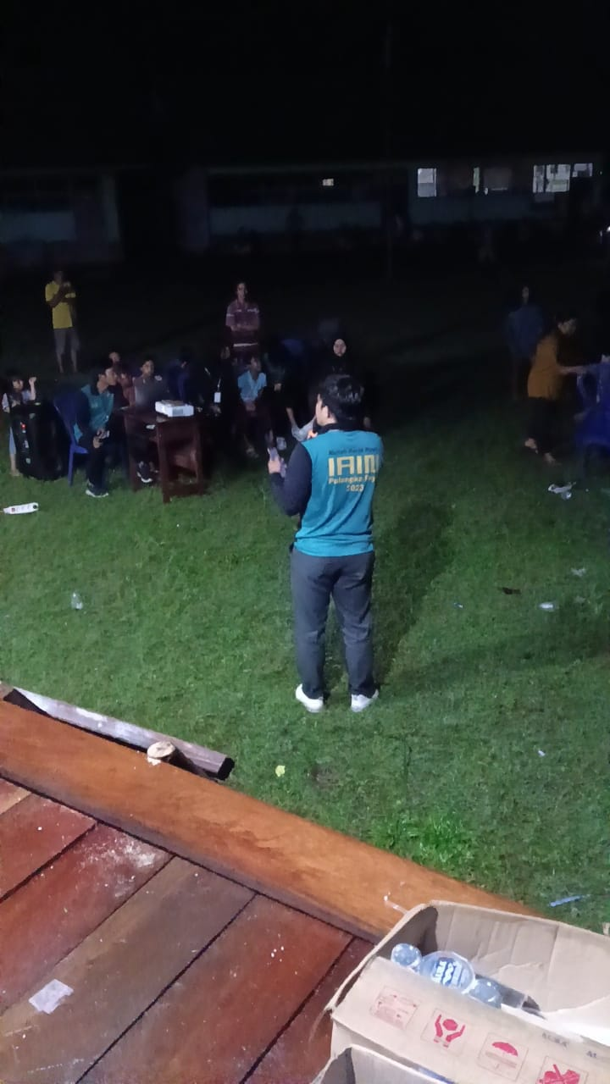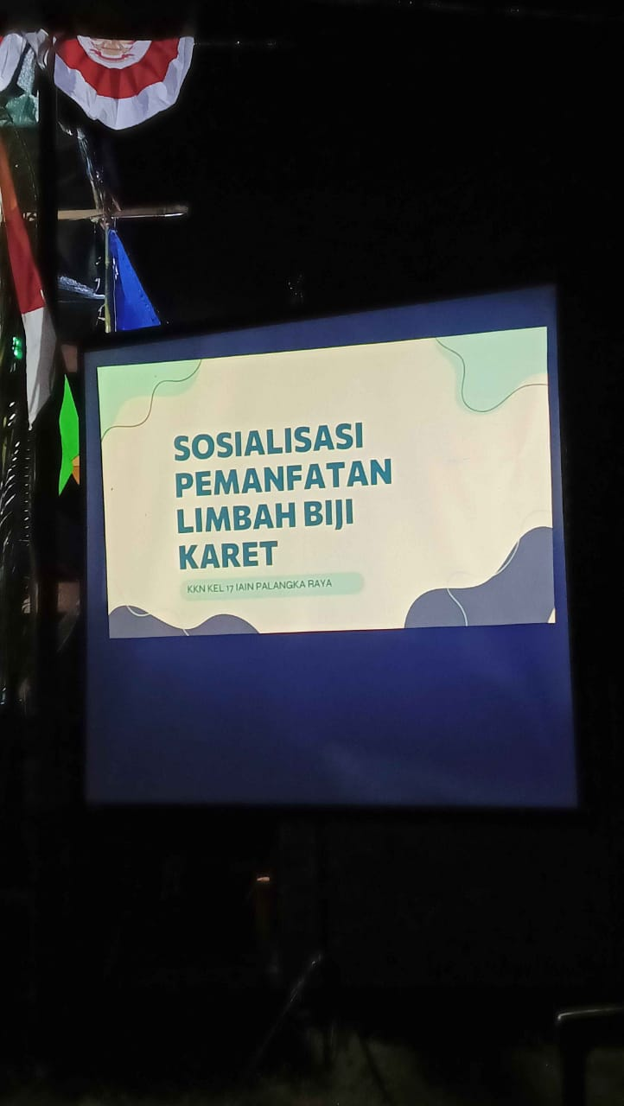

**GAMBAR 1.1**

Sosialisasi terkait pemanfaatan limbah biji karet menjadi olahan produk makanan

2. Penyuluhan

Kegiatan penyuluhan dilakukan dengan secara tidak langsung karena keterbatasan waktu dari mahasiswa dan para masyarakat untuk bertemu atau berkumpul di satu tempat. Kegiatan penyuluhan tidak langsung ini dilaksanakan dengan cara penayangan video sekaligus penjelasan langsung dari mahasiswa terkait pembuatan KEBITAH dari awal proses hingga tahap penggorengan biji karet. Kegiatan penyuluhan ini dilakukan guna menambahkan wawasan kepada masyarakat mengenai pengolahan daging biji karet menjadi sebuah produk makanan yang dapat dikonsumsi semua kalangan masyarakat. Hal ini sejalan dengan pendapat (Hidayati, 2016) bahwa penyuluhan adalah sebuah proses pendidikan non formal bagi pelaku utama dan pelaku usaha sebagai jaminan atas hak mendapatkan pendidikan yang dapat mampu memanfaatkan dan meningkatkan sumber daya alam yang ada. Adapun, tahapan pengolahan KEBITAH yang berbahan dasar biji karet adalah sebagai berikut :

1. Pengupasan biji karet

Hal yang pertama kali dilakukan sebelum mengolah daging biji karet adalah dengan melakukan pengupasan biji karet dengan cara dipukul dengan sebuah alat pemukul agar lebih memudahkan proses pelepasan biji karet dari cangkangnya.

1. Pembelahan biji karet

Biji karet dibelah menjadi 2 bagian agar memudahkan proses selanjutnya dalam penghilangan racun yang ada di dalam biji karet tersebut. Selain itu, bagian kulit dalam biji karet juga dihilangkan agar penghilangan racun didalamnya lebih optimal.

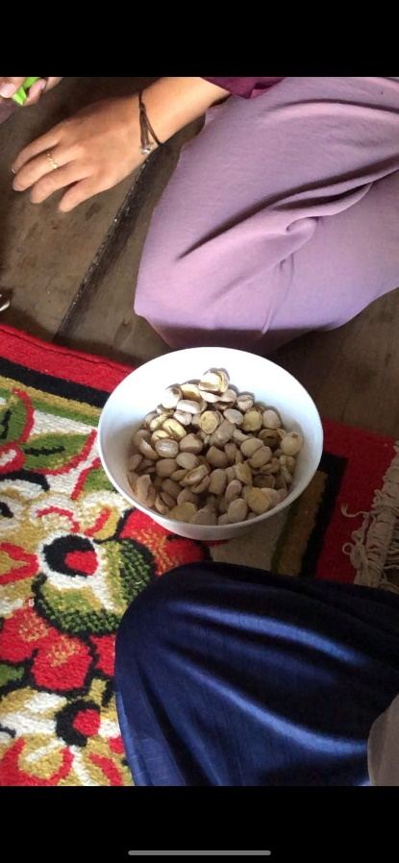

**Gambar 1.2**

Proses Pembelahan Biji Karet

1. Pencucian Biji Karet

Dilakukan pencucian biji karet sebanyak 10-15 kali agar kandungan racun asam sianida yang ada didalamnya ikut larut dengan air.

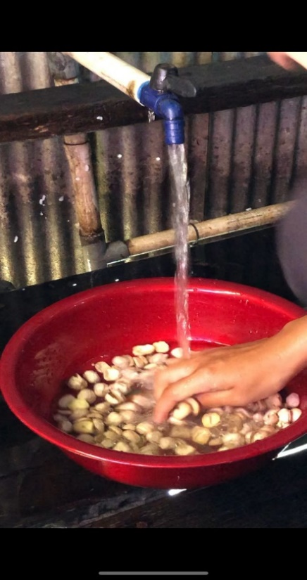

**Gambar 1.3**

Proses Pencucian Biji Karet

1. Perendaman Biji Karet

Biji karet direndam selama 24 jam, perendaman biji karet dilakukan untuk mengeluarkan getah yang masih tersisa untuk menetralisir lebih lanjut. Perendaman biji karet sendiri bisa dilakukan dengan beberapa cara, yang pertama direndam selama 12 jam dimana ini akan menghilangkan kadar racun sebanyak 71,3 mg/kg, kedua bisa direndam selama 24 jam dimana ini akan menghilangkan kadar racun sebanyak 1,93 mg/kg dan terkahir bisa direndam selama 36 jam dimana ini akan menghilangkan kadar racun sebanyak 23,08 mg/kg.

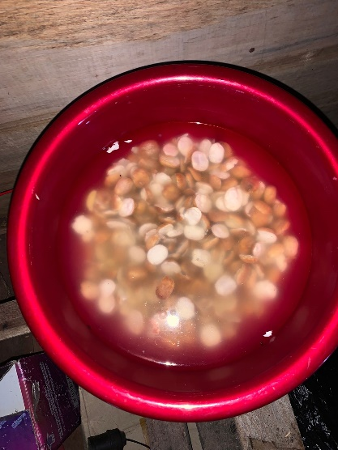

**Gambar 1.4**

Proses Perendaman Biji Karet

1. Perebusan Biji Karet

Biji karet direbus selama 1,5 jam, hal ini untuk memastikan bahwa biji karet tersebut sudah netral dari racun, yang artinya biji karet sudah aman untuk dikonsumsi dan siap untuk diolah menjadi olahan produk makanan.

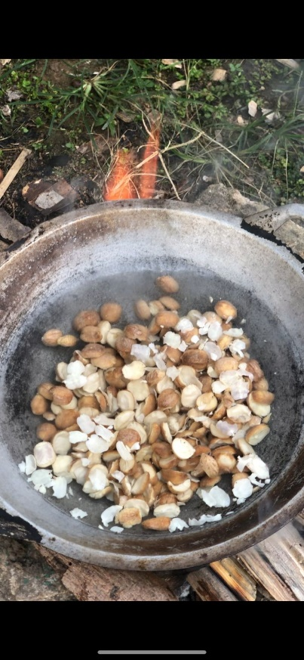

**Gambar 1.5**

Proses Perebusan Biji Karet

1. Penghalusan Biji Karet

Sebelum dilakukan penghalusan, kulit ari dari daging biji karet dihilangkan agar warna dari daging biji karet ketika diolah menjadi lebih bersih dan menarik. Selanjutnya, dilakukan penghalusan dan pencampuran dengan bumbu-bumbu seperti bawang putih, merica dan bahan bumbu lainnya. Penghalusan dapat dilakukan dengan cara diblender agar lebih efektif dan efisien.

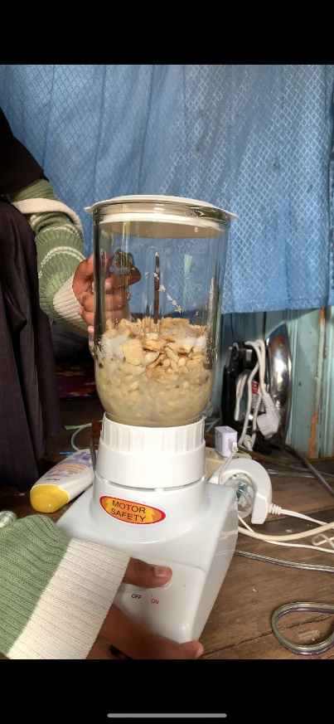

**Gambar 1.6**

Proses Penghalusan Biji Karet

1. Pemasakan Daging Biji Karet

Setelah daging biji karet menjadi halus, selanjutnya daging biji karet dicampur dengan tepung tapioka agar dapat menjadi sebuah adonan keripik. Setelah menjadi adonan barulah adonan tersebut dimasak agar adonan menjadi lebih kalis.

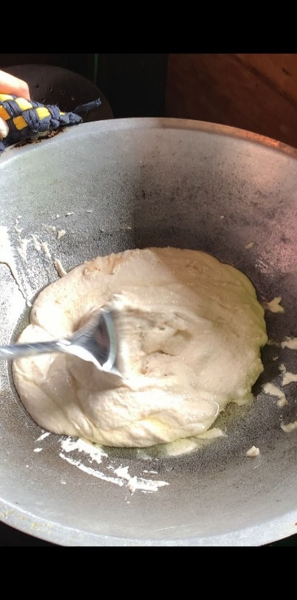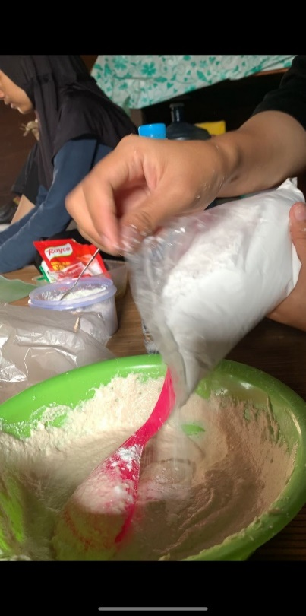

**Gambar 1.7**

Proses Pemasakan Daging Biji Karet

1. Pengeringan Adonan Daging Biji Karet dan Pengemasan

Sebelum dilakukan pengeringan, adonan daging biji karet tersebut dipipihkan menjadi beberapa bagian kecil agar proses pengeringan lebih cepat, barulah adonan tersebut dapat dikeringkan dibawah terik sinar matahari. Ketika adonan tersebut sudah kering, maka adonan tersebut siap untuk digoreng dan dikonsumsi.

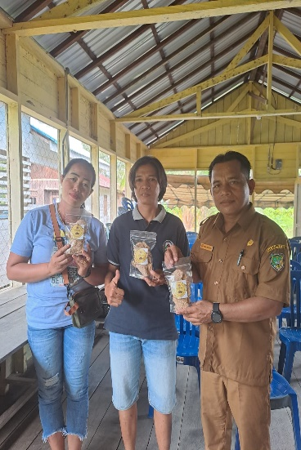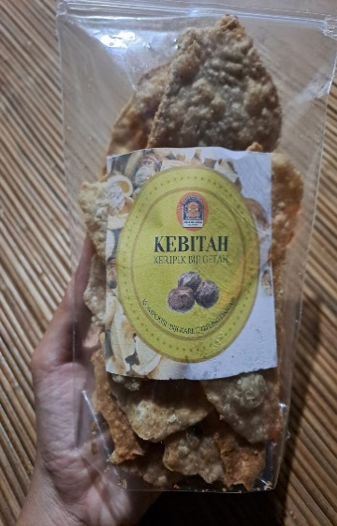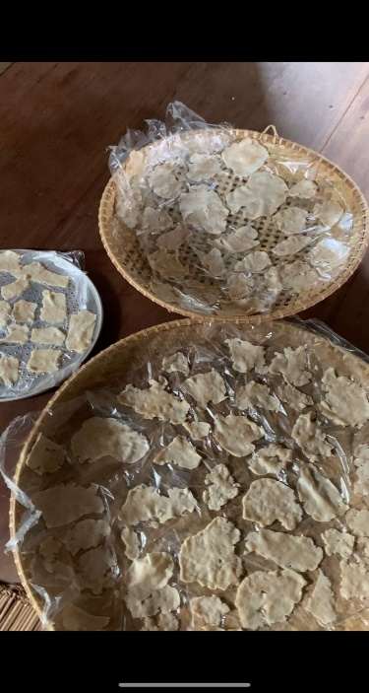

**Gambar 1.8**

Proses Pengolahan dan Pengemasan Serta Hasil Produk KEBITAH

4. KESIMPULAN

Kegiatan pengabdian yang dilaksanakan oleh mahasiswa “Kuliah Kerja Nyata” (KKN) di Desa Malungai Kecamatan Gunung Timang Kabupaten Barito Utara terkait pemanfatan biji karet sebagai inovasi produk olahan pangan keripik biji getah (KEBITAH) mampu memberikan wawasan dan pengetahuan baru secara signifikan bagi masyarakat desa Malungai serta mampu mengimplementasikan terkait hal hal yang sudah di informasikan kepada masyarakat mengenai pemanfaatan biji karet ini sendiri.

Kegiatan yang sudah dilaksanakan ini mendapatkan respon yang positif dari masyarakat setempat bahkan dengan ini memungkinkan ada tindak lanjut dari masyarakat untuk mengembangkan dan memanfaatkan produk olahan pangan keripik biji getah (KEBITAH ) dari biji karet lebih lanjut sebagai usaha.

# DAFTAR PUSTAKA

Ayatusa'adah, Nirmalasari, R., & Saraswati, A. (2023). Pembuatan Kue Kering Berbahan Dasar Biji Karet di MA Darul Ulum Kota Palangka Raya. Jurnal Pengabdian Masyarakat Bangsa, 97.

Hidayati, P. I. (2016). *Penyuluhan dan Komunikasi.* Malang: Media Nusa Creative.

Manik, T. N., & Nurlina. (2017). Pemanfaatan Biji Karet Sebagai Produk Olahan Emping. *Jurnal Pengabdian Kepada Masyarakat*, 2.

Normina. (2014). Masyarakat dan Sosialisasi. *Jurnal Kopertais Wilayah XI Kalimantan* , 109.

Riaberleany, D., Heriyanto, H., Muliyadini, W., Hidayat, T., & Suhirman. (2017). Teknologi Pengolahan Limbah Biji Karet Menjadi Produk Olahan Makanan Ringan. *Jurnal Pengabdian DInamika*, 1.

S, S. S., & Alam, R. (2022). PKM Renyahnya Es Krim Biji Karet : Pengembangan Produk Biji Karet Yang Lezat dan Berkhasiat Tinggi Sebagai Peluang Usaha Masyarakat Di Desa Bontomangiri, Kecamatan Bulukumpa, Kabupaten Bulukumba. *Jurnal Pengabdian Masyarakat Kreatif* , 9.

.